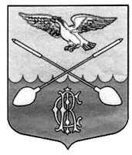
ОФИЦИАЛЬНЫЙ ВЕСТНИК 03 июля 2023 г.
Дружногорского городского поселения № 12
_________________Информационный бюллетень________________________________________
Тираж: 10 экземпляров. Распространяется бесплатно.
Учредитель: Совет депутатов Дружногорского городского поселения; Главный редактор: Отс И.В.
Адрес редакции и издателя: 188377, Ленинградская обл., Гатчинский р-он, г.п. Дружная Горка, ул. Садовая, д.4

